交通事業人員員級晉升高員級資位訓練
需求調查報告

公務人員保障暨培訓委員會102年12月

壹、前言
依據民國99年12月2日考試院第11屆第114次會議通過「強化文官培訓功能規劃方案」第二案「結合培訓任用考績陞遷 有效提升文官行政效能」，方案具體建議「配合人員任用進行訓練需求分析」略以，應對用人機關及人員進行訓練需求訪談或調查，或根據首長預定陞遷用人計畫、參訓者預定調任職務之核心職能以及參訓者性向，規劃適切及適性之訓練課程，使通過訓練之人才，於訓練完成後即具有目標職務之一般性及共通性核心職能之基本能力，俾使訓練結果得以符合公務人員、用人機關首長及單位之需求。
本會於93年業建構完成公務人員各官等非主管人員共通能力之薦任非主管能力（如圖1-1）。為回應上開方案之要求，並為瞭解交通事業人員員級晉升高員級資位訓練（以下簡稱員升高員訓練）受訓人員所需之核心職能，歸納各職務職能需求與關鍵行為，據以規劃後續課程，以符合受訓人員與服務機關訓練需求，強化受訓人員之學習動機，有效提升人力素質，本會爰規劃辦理上開訓練職能需求調查。
從人力資源發展的研究發現，同一工作，具備相同教育和經驗下，有些人的生產力比其他人高出近20倍，其關鍵即在於個人特質與職能（competency）。職能泛指影響工作績效的知識、技能、態度、能力、自我概念或價值等特質，因具有上述特質而展現出的工作成果－即工作表現。為能廣泛蒐集交通事業人員員級晉升高員級資位訓練（以下簡稱員升高員訓練）之職能相關資料，進而瞭解員升高員訓練需求及確認職能項目，本會爰進行本次訓練需求調查。

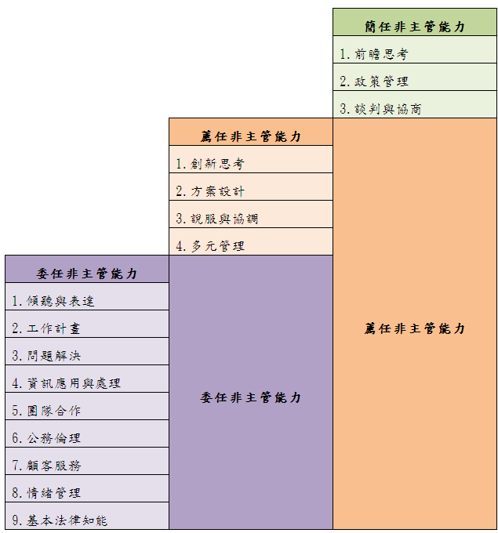

(問題解決)

圖1-1：公務人員各官等非主管人員共通能力架構（93年）
資料來源：本會自行整理。
貳、調查方式
圖1-1：公務人員各官等非主管人員共通能力架構（93年）
資料來源：本會自行整理。
貳、調查方式
一、學員綜合評估意見表
本項訓練於101年度及102年度均實施學員綜合評估意見調查，該調查結果前已簽奉 核可，本報告擬以各該職能對應之科目，即「行政管理知能與實務」科目之調查結果進行分析。
二、訓練需求問卷調查
為有效進行訓練需求調查，藉以瞭解受訓人員所需之核心職能，爰以本會93年建構之薦任非主管人員共通能力為基礎，針對員升高員訓練所需之核心職能項目，設計「交通事業人員員級晉升高員級資位訓練需求調查問卷」進行調查。調查對象為交通部公路總局、交通部臺灣鐵路管理局、交通部臺灣區國道高速公路局、中華郵政股份有限公司、臺灣港務股份有限公司及其所屬機關。

參、學員綜合評估意見表統計資料
101年度及102年度員升高員訓練學員綜合評估意見表，受訓人員針對各該職能對應科目之統計結果，茲分別說明如下：

一、101年度統計資料
101年度員升高員訓練課程第二單元「行政管理知能與實務」課程共計13科，茲節錄「增進管理之知能」及「授課時數」調查結果如下（詳見附錄1）：
（一） 有關「增進管理能力」：
全部科目填答「普通」以上均達98％；大多數科目填答「非常有助益」及「有助益」均達90%以上，僅「說服與協調－政策溝通與法令宣導」（84.50%）、「顧客服務－顧客關係管理」（88.66%）及「多面向管理－會議管理」（86.37%）未達90%。
（二） 有關「授課時數」：
填答「應大幅增加」及「應酌予增加」均未達50%，填答「適當」者均達50％，顯示授課時數妥適。
二、102年度統計資料
102年度員升高員訓練課程第二單元「行政管理知能與實務」課程共計12科，茲節錄「增進管理之知能」及「授課時數」調查結果，其中「增進管理之知能」係採4點量尺，「授課時數」係採5點量尺，茲分列如下（詳見附錄2）：
（一） 有關「增進管理之知能」：填答「非常有助益」及「有助益」均達90%以上。
（二） 有關「授課時數」：填答「應大幅增加」及「應酌予增加」均未達50%，填答「適當」者均達50％，顯示授課時數妥適。

肆、訓練需求問卷調查結果
一、問卷題項設計：本調查問卷分為二部分（問卷如附錄3），第一部分為職能設計題項，共計26題；第二部分為開放題項，共計5題。
（一）第一部分：針對「創新思考」、「變革管理」、「說服與協調」、「顧客服務」、「目標管理」、「危機管理」、「企業管理」、「行銷管理」及「問題解決」等9項職能設計題項，每一職能計列2至3項行為項目問項，並依「員升高員訓練合格人員此項行為重要程度」採Likert 5點量尺計分。
（二）第二部分：設計5題開放題項，針對訓練課程及時數是否須增刪以及其他訓練具體意見進行調查。

表4-1：問卷職能及題數
職能構面 | 行為項目 | 題數
創新思考 | 第1題至第3題 | 共3題
變革管理 | 第4題至第6題 | 共3題
說服與協調 | 第7題至第9題 | 共3題
顧客服務 | 第10題至第12題 | 共3題
目標管理 | 第13題至第15題 | 共3題
危機管理 | 第16題至第18題 | 共3題
企業管理 | 第19題至第21題 | 共3題
行銷管理 | 第22題至第23題 | 共2題
問題解決 | 第24題至第26題 | 共3題

二、調查對象及實施情形
本會於102年8月19日函送交通部公路總局、交通部臺灣鐵路管理局、交通部臺灣區國道高速公路局、中華郵政股份有限公司、臺灣港務股份有限公司等5個機關進行調查，經機關轉請所屬填復統計後回覆本會，調查期間自8月19日起至8月29日止，計彙整103份問卷作答結果彙送本會。

表4-2：問卷回收情形

機關 | 回收份數
交通部公路總局 | 23
交通部臺灣鐵路管理局 | 47
交通部臺灣區國道高速公路局 | 27
中華郵政股份有限公司 | 1
臺灣港務股份有限公司 | 5
資料來源：本會自行整理

三、統計分析結果
（一）項目分析：以「平均數」、「標準差」、「偏態係數」及「相關係數」作為檢驗題項之方式，並以「平均數」不超過總平均正負1.5、「標準差」不低於.75、「偏態係數」不超過正負1、「相關係數」不低於.35為標準，不符上開標準2項以上之問項，予以刪除。經檢視各項數值，均符合標準，爰各題項均予以保留（未刪除）。本次調查係由受評者填答認為各行為項目之重要程度，經項目分析後，各題項皆達到標準，且各題平均數均達3以上（詳見附錄4）。
（二）因素分析：
1.探索性因素分析：將上開26個題項採用因素分析進行驗證，結果發現KMO取樣適切性檢定為.941，卡方值檢定為顯著，顯示因素結構具有良好之適切性。接續將上開題項投入主成份分析，並以最大變異法進行因素轉軸。經分析發現，萃取出2個特徵值大於1之因素，並解釋82.175%的變異量。茲以因素負荷量未達0.55，即檢視變異量未達30%者為判別標準，經檢視各題項均符合標準，予以保留，且上開各因子之Cronbach’s α係數分別為0.978、0.967，顯見具相當信度，各項數值如附錄5。可分成兩個因子：因子1包括「說服與協調」、「顧客服務」、「問題解決」、「變革管理」、「行銷管理」、「目標管理」及「企業管理」，觀察其題項，較屬於「組織協調力」之範疇；因子2包括「變革管理」、「危機管理」、「企業管理」、「創新思考」、「目標管理」及「行銷管理」，較屬於「創新應變力」之範疇（詳見附錄5）。
2.驗證性因素分析：為瞭解93年建制「公務人員各官等非主管人員共通能力架構」所訂「薦任非主管能力」各項職能轉換之課程是否妥適，經驗證性因素分析發現，在內在結構適配程度方面，各題項（觀察變項）的標準化因素負荷量均超過0.66的標準，表示每題項歸入其職能構面，均屬適當，故本量表具有良好的收斂效度。另各職能構面間相關係數均未大於1，表示職能構面無共線性疑慮，意即各職能構面具區別效度（詳見附錄6）。
（三）開放題項：
本問卷開放題項為第27題至第31題，茲將相關機關針對本項訓練所提建議彙整如附錄7，分別說明如下：
1.有關課程時數建議：
（1）建議增加時數課程：「創新思考與管理」及「變革管理」。
（2）建議減少時數課程：「刑法瀆職罪與貪污治罪條例及案例分析」。
2.有關新增課程建議：
（1）建議新增相關專業課程內容：為因應員升高員訓練受訓人員實務工作需要，建議新增「國家賠償法與案例解析」及「個人資料保護法」等課程。
（2）部分建議課程與現行課程內容雷同：「領導與協調溝通及激勵」、「媒體互動與新聞稿寫作」及「談判技巧」業已於員升高員訓練第二單元「行政管理知能與實務」中訂有「說服與協調理論及實務」及「政策溝通與法令宣導」等課程，爰建議不予增列。
伍、研究結論
經上開驗證性因素分析結果可知，現行職能與課程架構尚稱妥適，應予維持，依「創新思考」職能開設「創新思考」及「變革管理」課程；「說明與協調」職能開設「說服與協調」及「顧客服務」課程；「多元管理」職能開設「目標管理」、「危機管理」、「企業管理」及「行銷管理」課程；「問題解決」職能開設「問題解決」課程（如下表5-1），均屬適當，應可繼續維持實施。
表5-1職能構面及課程架構表
職能構面 | 課 程
創新思考 | 創新思考、變革管理
說明與協調 | 說服與協調、溝通協調
多元管理 | 目標管理、危機管理、企業管理、行銷管理
問題解決 | 問題分析與解決
資料來源：本會自行整理。
本次調查結果未來可作為員升高員訓練後續課程規劃之參據，並提供國家文官學院作為教材編製及教學方法之參考，俾使訓練課程能符合參訓者共通核心職能，提升訓練成效。另建議職能及其關鍵行為指標，應於每3年至5年配合國家政策適時檢討修正。

薦任非主管能力中「方案設計」業經調整為「問題解決」。

